П л а н
антикоррупционных мероприятий на 2019-2020 учебный год
МКОУ «Тидибская СОШ им.Алиева И.М.»

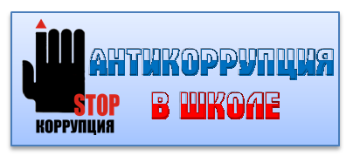

с.Тидиб -2019 год
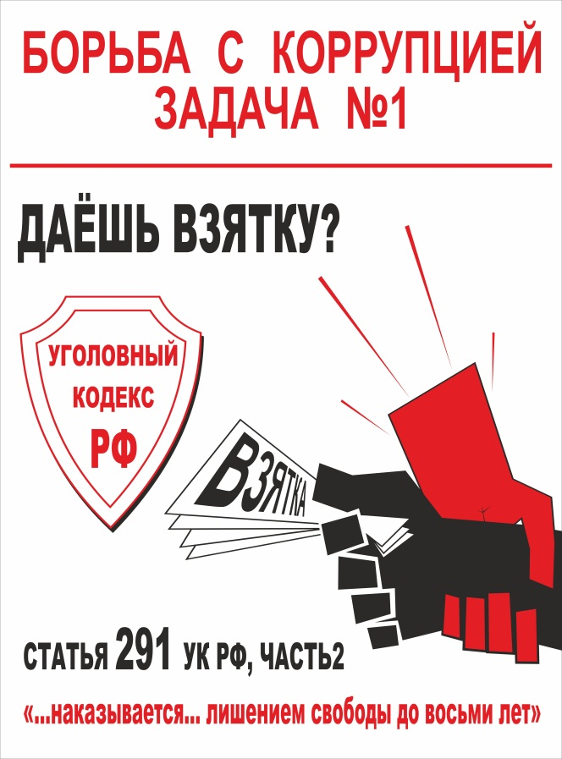

УТВЕРЖДАЮ
Директор МКОУ «Тидибская СОШ им.Алиева И.М.»
_______________ Алиев М.Г.
.

План
антикоррупционных мероприятий на 2019-2020 учебный год

№ | Мероприятия | Сроки | Ответственные
1. | Формирование состава комиссии по противодействию коррупции. | август-сентябрь | Директор
2. | Оформить стенд со следующей информацией:  - копия лицензии учреждения,  - свидетельство о государств.аккредитации,  - положение об условиях приема обучающихся в школу;  - режим работы школы;  - график и порядок приема граждан директором школы по личным вопросам;  - план по антикоррупционной деятельности;  - отчет за 1 квартал запланированной работы по антикоррупционной деятельности; | сентябрь | Зам. директора по УВР
3. | Поставить опечатанный ящик по обращениям граждан в фойе на первом этаже | январь | Социальный педагог
4. | Заседания рабочей группы по противодействию коррупции | Сентябрь  Декабрь  апрель | Председатель Рабочей группы по противодействию коррупции
5. | Организовать выступления работников правоохранительных органов перед сотрудниками школы по вопросам пресечения коррупционных правонарушений | В течение года | Зам. директора по ВР
6. | Анализ заявлений, обращений граждан на предмет наличия в них информации о фактах коррупции в сфере деятельности школы | По мере поступления заявлений и обращений | Директор
7. | Проверка новых должностных инструкций работников учреждения на предмет наличия в них коррупциогенных факторов, которые могут оказать влияние на работника при исполнении им своих должностных обязанностей. | февраль  ноябрь | Рабочая группа по противодействию коррупции
8. | Проведение мониторинга всех локальных актов, издаваемых администрацией школы на предмет соответствия действующему законодательству  (оформляется в виде заключения) | 1 раз в полугодие | Рабочая группа по противодействию коррупции
9. | Проведение мероприятий по разъяснению работникам школы законодательства в сфере противодействия коррупции. | 1 раз в четверти | Рабочая группа по противодействию коррупции
10. | Проведение родительских собраний с целью разъяснения политики школы в отношении коррупции | март | Зам. директора по УВР, соцпедагог,  Классные руководители
11. | Проведение круглого стола в 9-11 классах на уроках истории и обществознания по теме «Коррупция- угроза для демократического государства» | апрель | Классные руководители 9-11 классов, учителя истории и обществознания
12. | Анкетирование учащихся 9 класса по отношению учащихся к проблеме коррупции. | апрель | Классный руководитель 9 кл.
13. | Проведение классных часов в 2 -9 классах, посвященных Международному дню антикоррупции | декабрь | Классные руководители
14. | Отчет директора школы перед работниками о проводимой работе по предупреждению коррупции (совещание с учителями) | февраль | Директор
15. | Проведение отчетов директора школы перед родителями обучающихся (родительский комитет) | март | Директор
16. | Информирование правоохранительных органов о выявленных фактах коррупции в сфере деятельности школы | По мере выявления фактов | Директор, зам. директора по УВР,ВР, соцпедагог
17. | Размещение на школьном сайте информации о реализации планируемых мероприятий | 2 раза в год | Зам. директора по УВР, ответственный за сайт
18. | Заседание педагогического совета по итогам реализации плана мероприятий по противодействию коррупции в сфере деятельности щколы. | май | Зам. директора по УВР
19. | Анкетирование учителей по вопросам коррупции | май | Зам. директора по УВР

